Мероприятие «Юный пешеход» в первой младшей группе «Родничок»
Цель: формирование у детей младшего дошкольного возраста элементарных представлений о правилах безопасности дорожного движения ПДД

Задачи:
- формирование умения различать проезжую часть дороги, понимать значение зеленого, желтого и красного сигналов светофора
- формирование первичных представлений о безопасном поведении на дорогах о необходимости держать за руку взрослого
- развитие ориентировки у детей младшего дошкольного возраста в окружающем пространстве.
С детьми проводилась предварительная работа - чтение произведений и стихотворений о правилах поведения на дорогах, о светофоре, беседы о безопасном поведении на улице и на дорогах, просмотр иллюстраций о знаках дорожного движения.

Такие разные и интересные знаки!

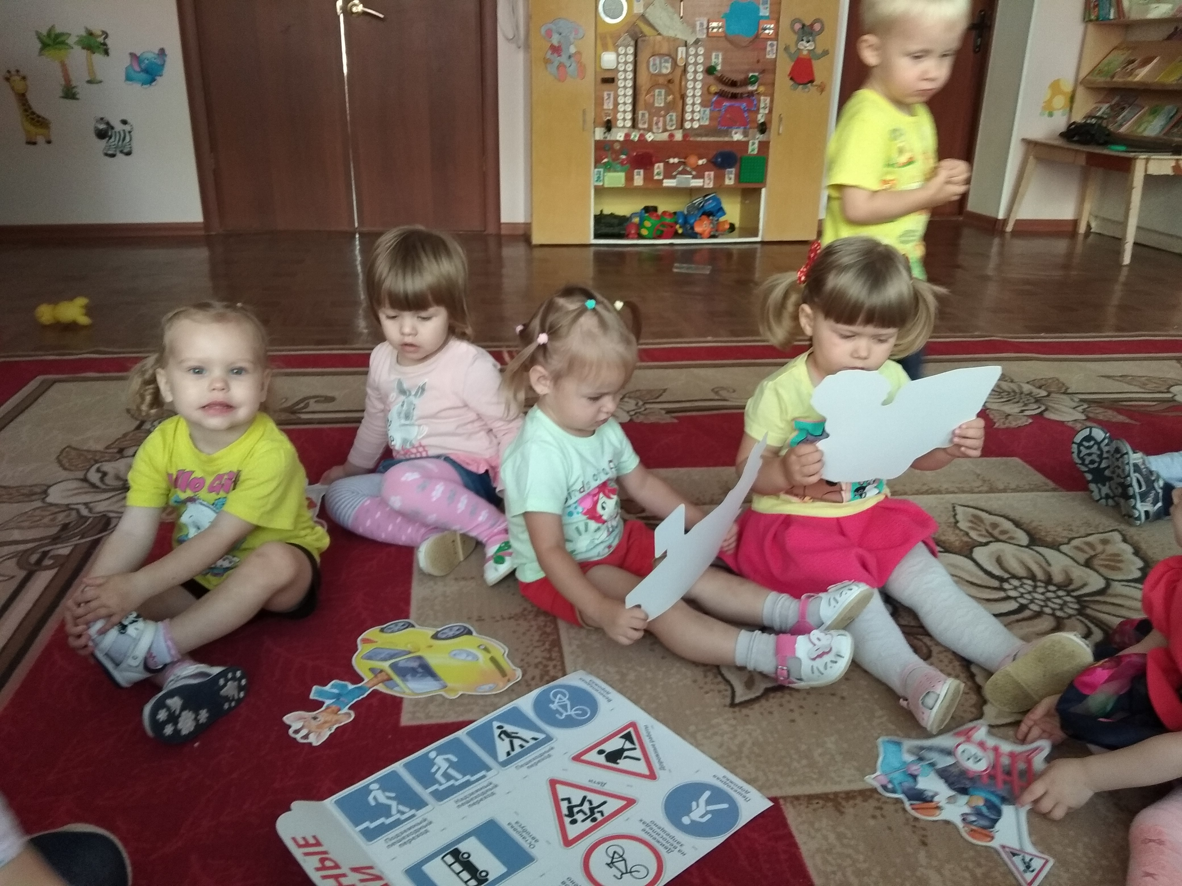
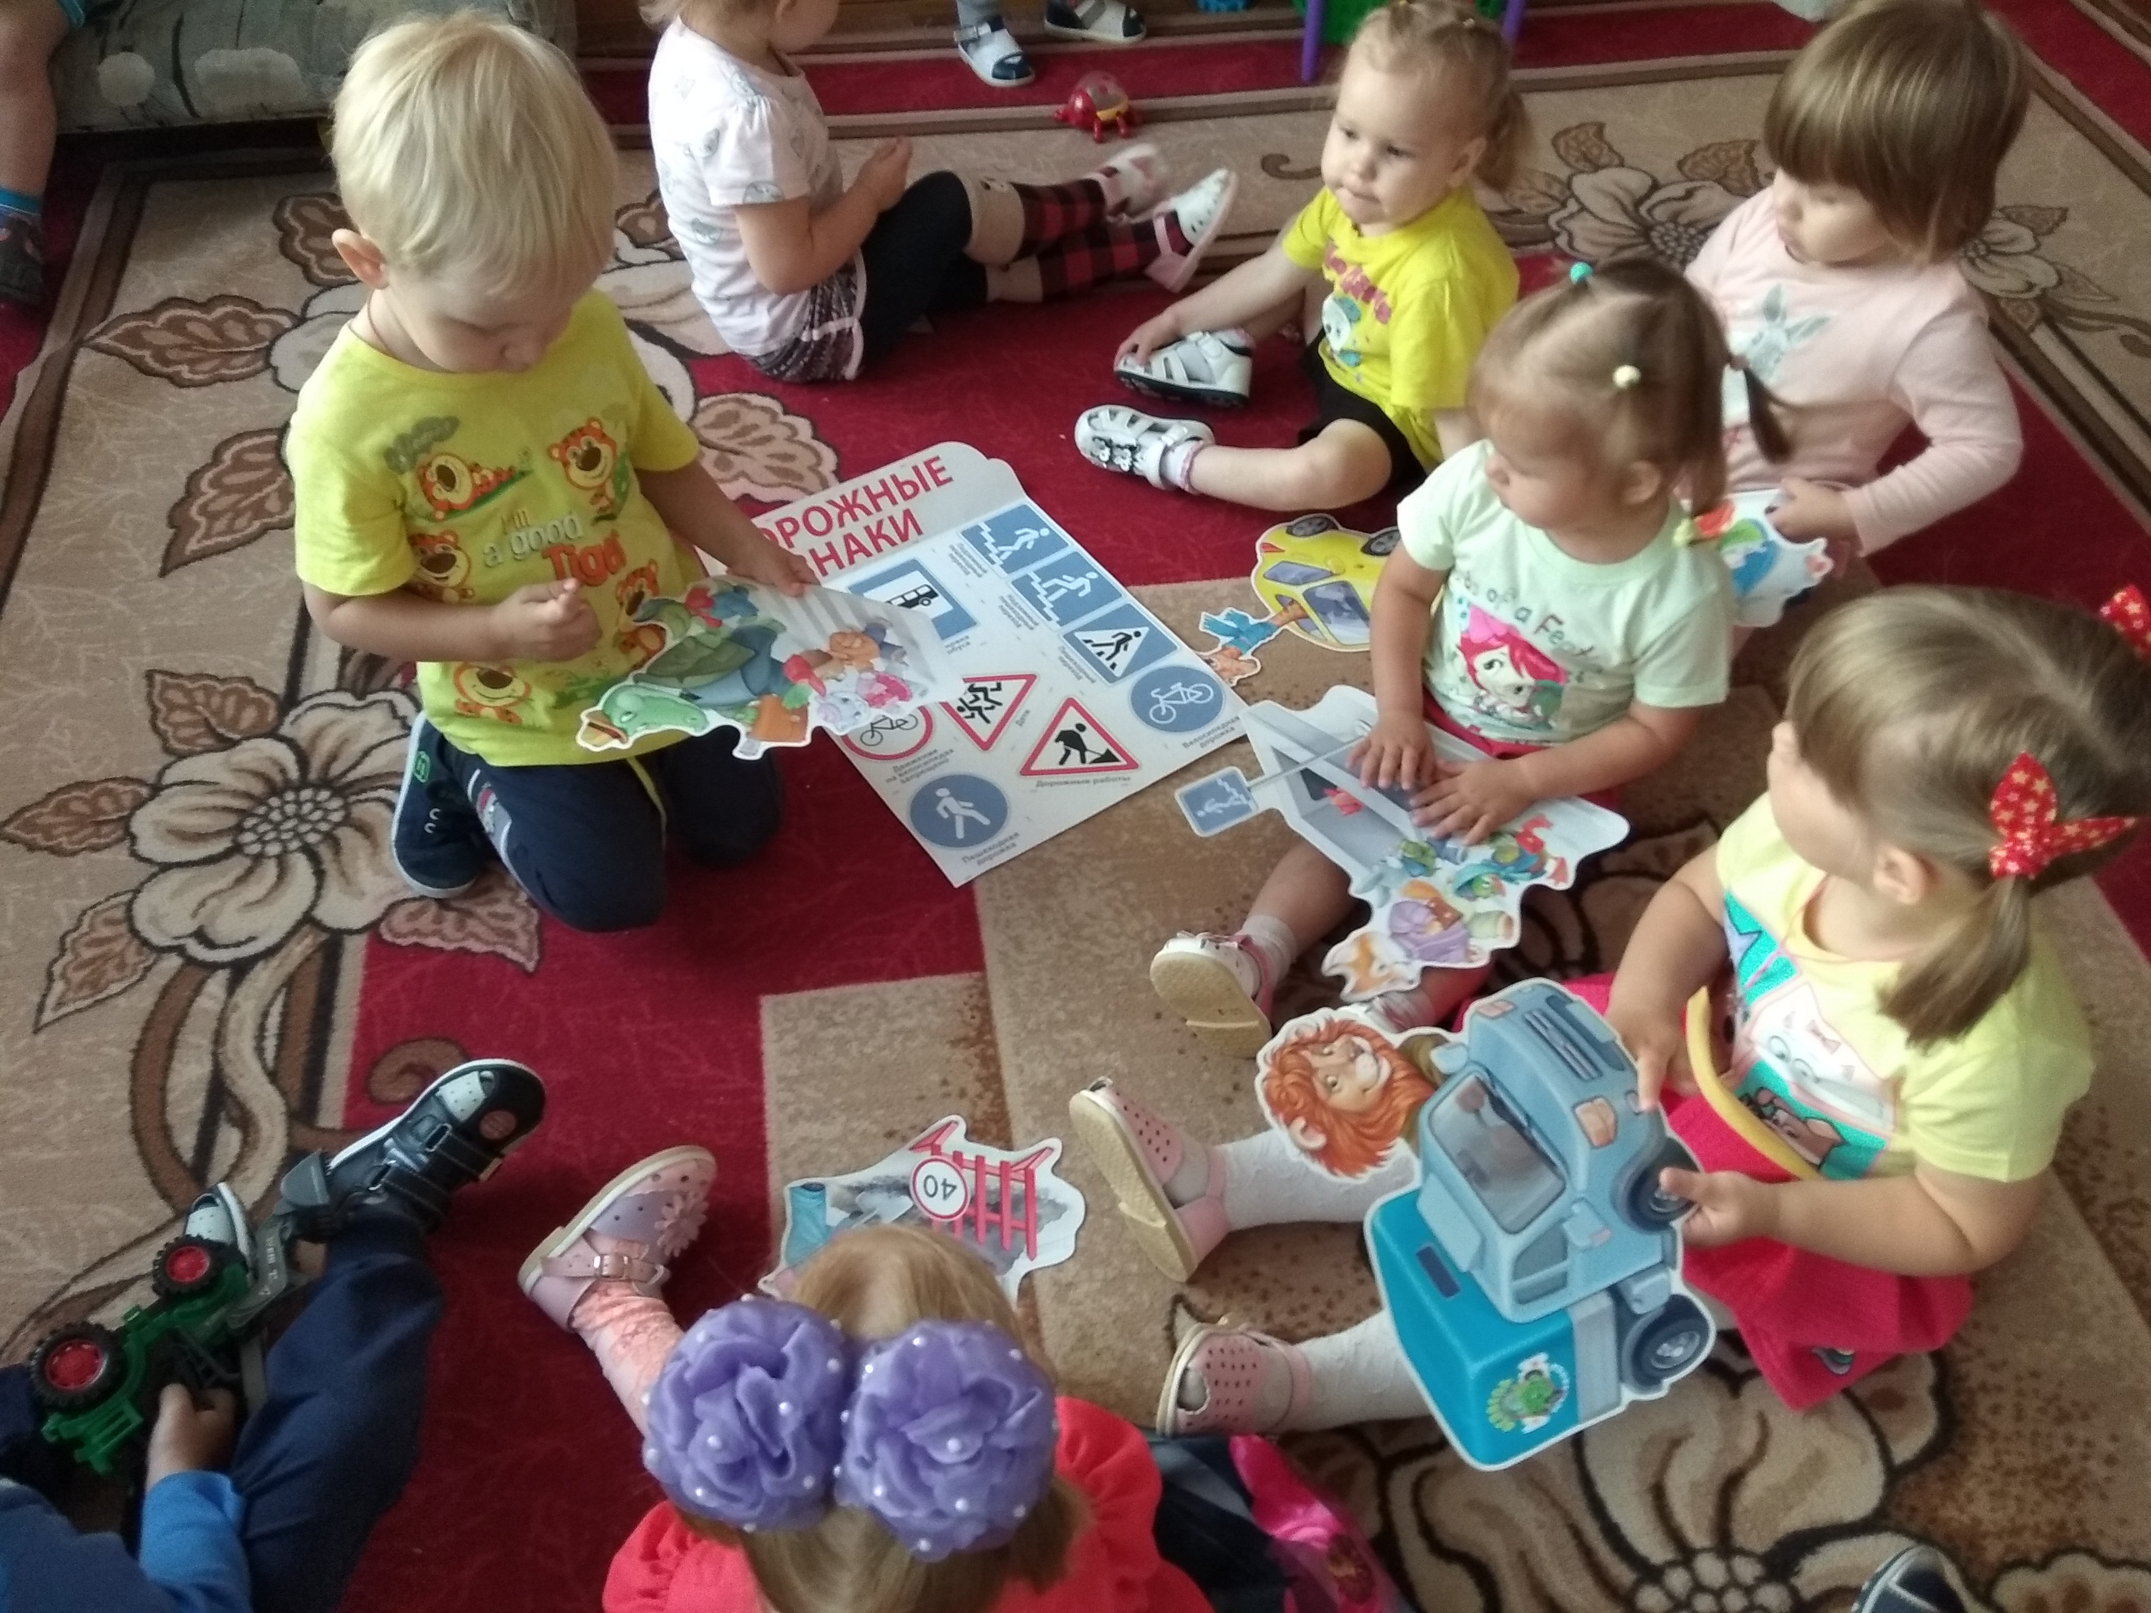

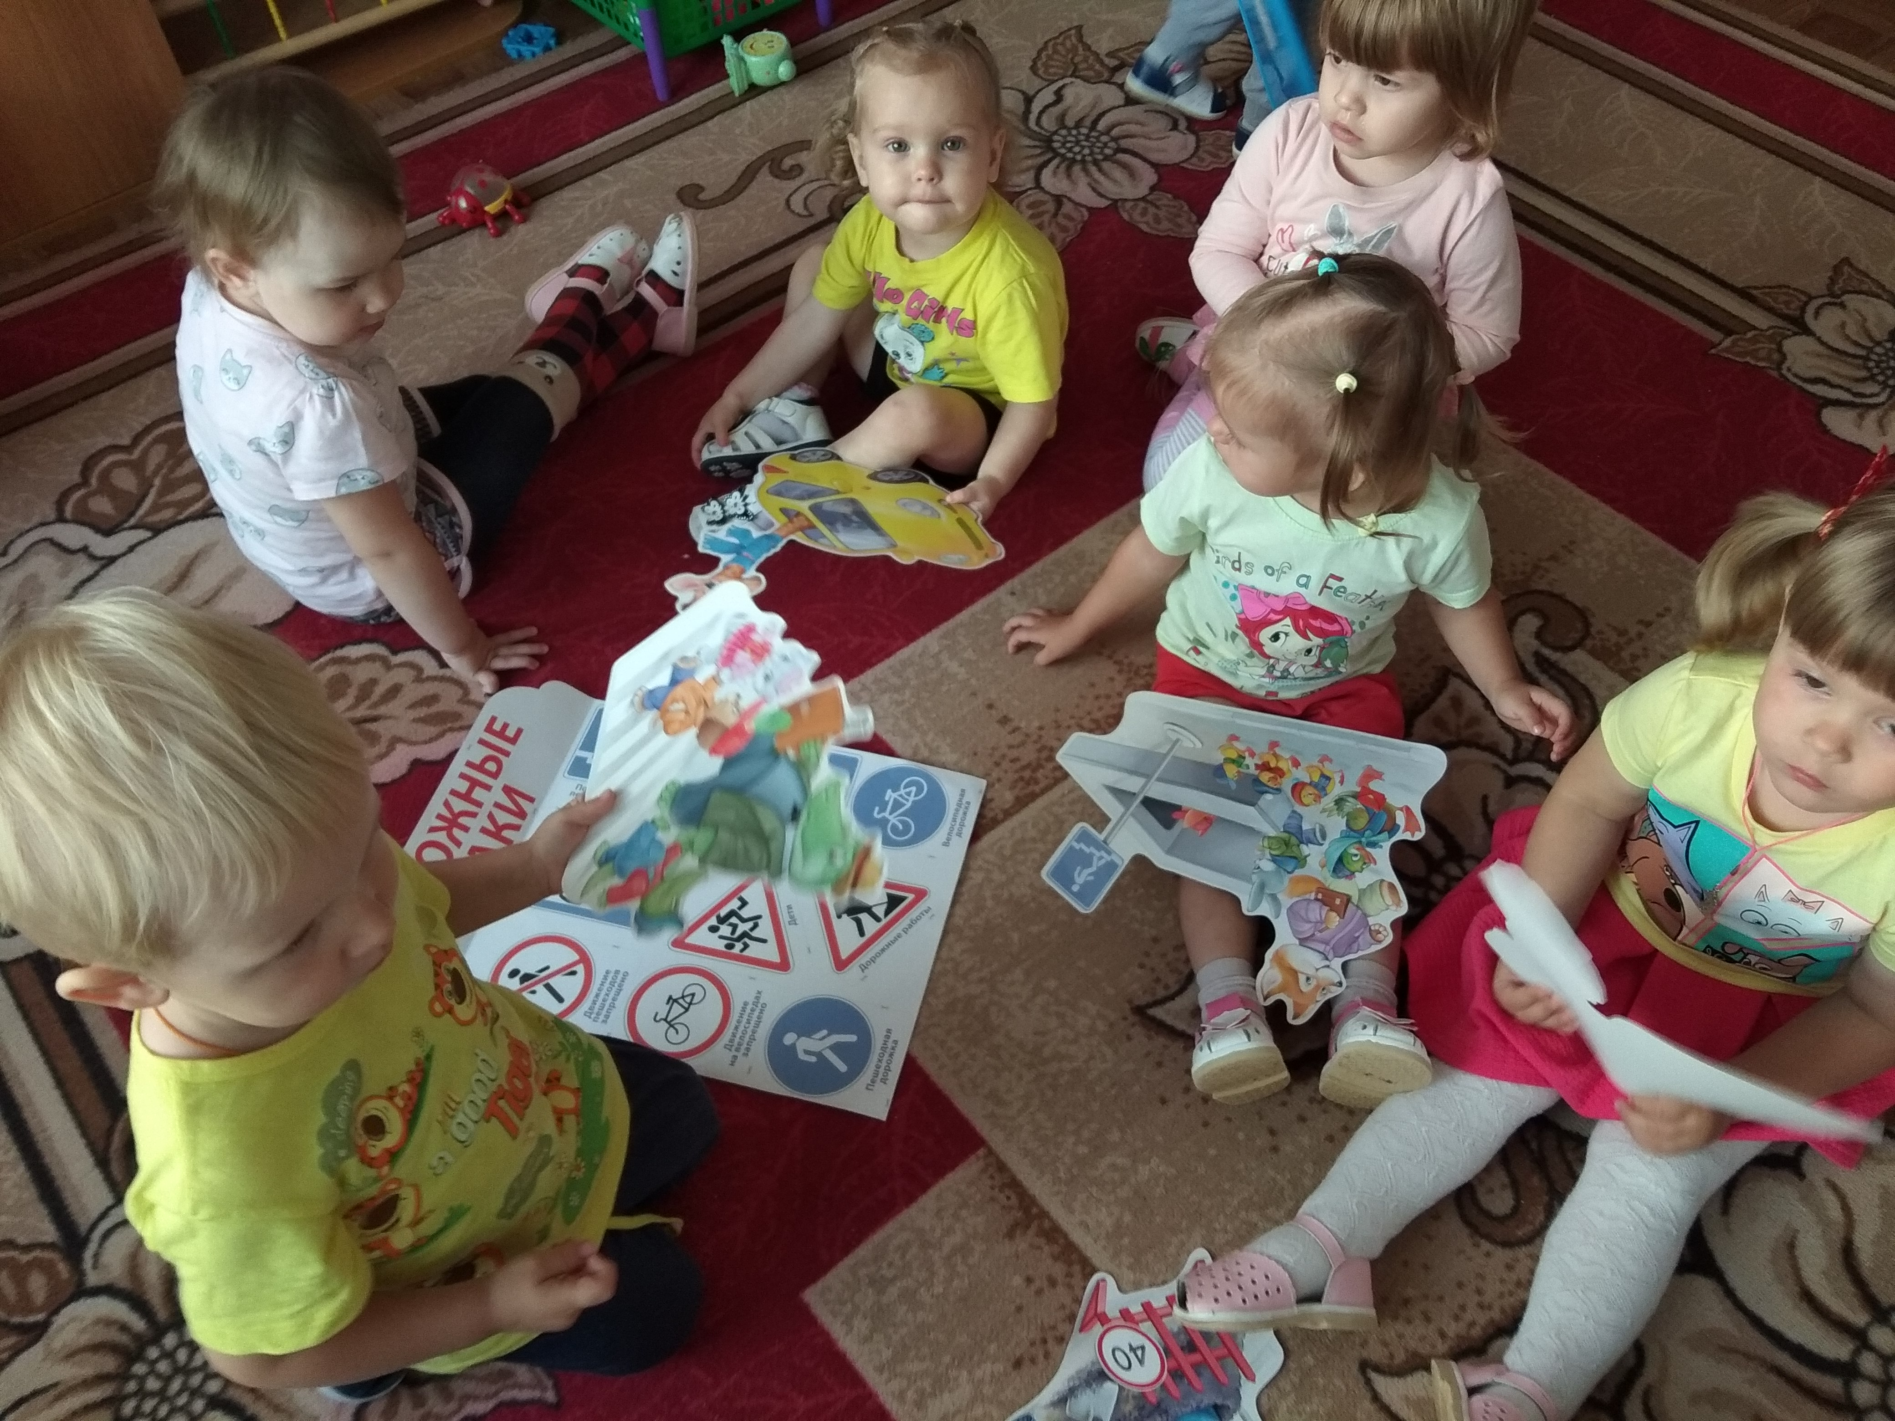

Наш друг СВЕТОФОР
